**避難所での生活ルール（例）**

**■１日の生活時間**

※1日2回、午前と午後にラジオ体操を放送します。みなさんぜひご参加ください

　エコノミークラス症候群等を防止するためにも、しっかり体を動かしましょう！

**■生活の基本ルール**

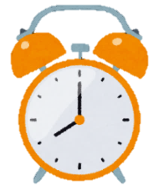

**消灯**

**夕食**

**昼食**

**そうじ**

**朝食**

**起床**

**22：00**

**18：00**

**12：00**

**9：00**

**6：00**

**7：00**

■**所持品**や**貴重品**は各自で管理してください

**■喫煙**は敷地外の決められた場所で行ってください

**小学校敷地内は禁煙です！**

■**ゴミ**は分別して、決められた場所に置いてください

■**個人の電気器具**を使用する場合は、本部に相談してください

■**携帯電話**は、消灯時間には電源OFFかマナーモードにしましょう

■**携帯電話**での通話は、部屋の外で行ってください

■大声を出すなど、周りの人に迷惑となる行動はやめましょう

■外から帰ってきたら、うがい・手洗・手の消毒をしましょう

■**立ち入り禁止区域には絶対に入らないこと！**

■不審な人や物を見つけたら、本部に連絡してください

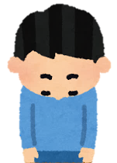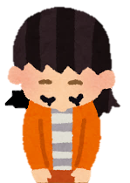

**みなさんが気持ちよく過ごせるように**

**積極的なあいさつや声掛け、避難所での**

**ボランティア活動をしましょう！！**

**ご協力よろしくお願いします！**